苏州大学《线性代数》课程（第二卷）答案 共4页
院系 专业
一、（30%）选择题：
1、b
2、a
3、d
4、b
填空题：
5、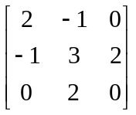
6、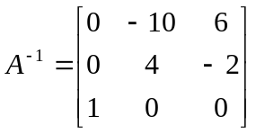
7、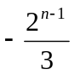
8、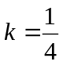
9、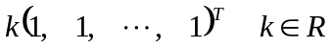
10、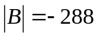
二、（10%）解：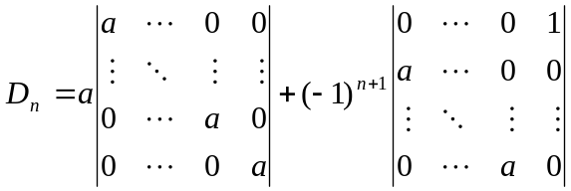 （7%）
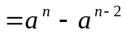 （3%）
三、（10%）解：
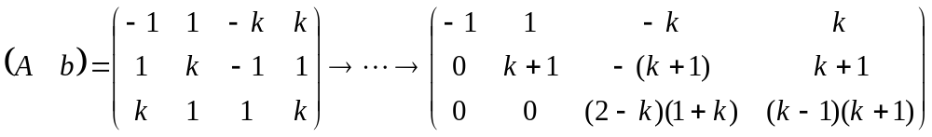
（5%）
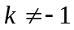且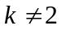时，方程组有唯一解
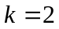 时，方程组无解
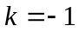时，方程组有无穷多解 （3%）
时，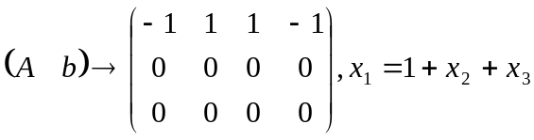，
方程组的全部解为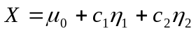，其中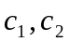为任意常数 （2%）
四、（10%）解：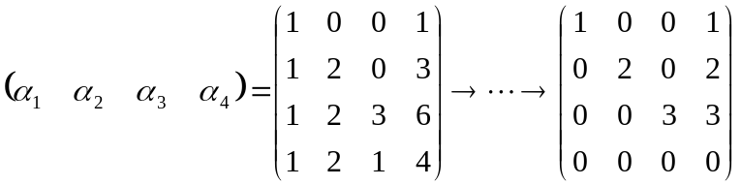 （4%）
（1）向量组的秩为3 （3%）
（2）一个极大无关组为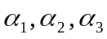 （3%）
五、（10%）解：（1）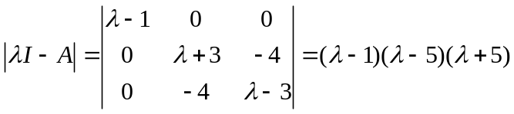
特征值：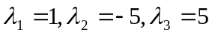 （4%）
对于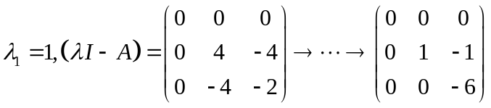，特征向量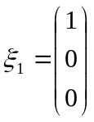
对于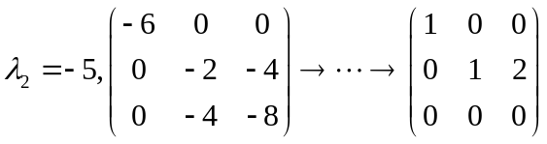，特征向量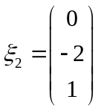
对于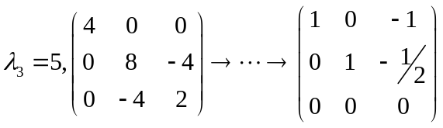，特征向量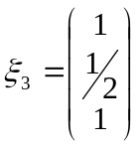 （4%）
（2）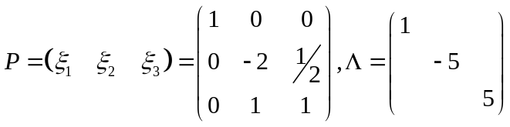 （2%）
六、（10%）证明：因为是非奇异矩阵，所以可以表示成一系列初等矩阵的乘积，即：
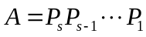 （4%）
而初等变换不改变矩阵的秩，所以： （2%）
（4%）
所以：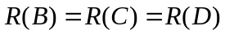．
七、（10%）解 （5%）
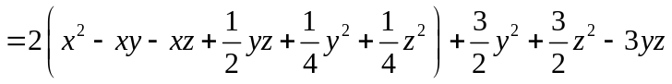
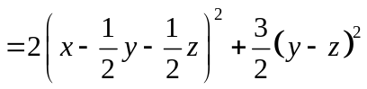 （2%）
令：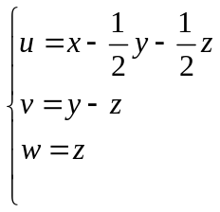，则：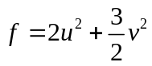 （3%）
八、（10%）解：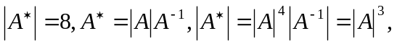得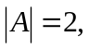 （3%）
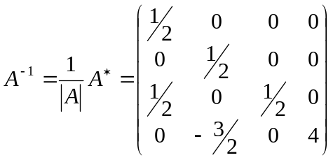
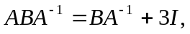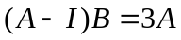
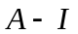 可逆 并且 （3%）
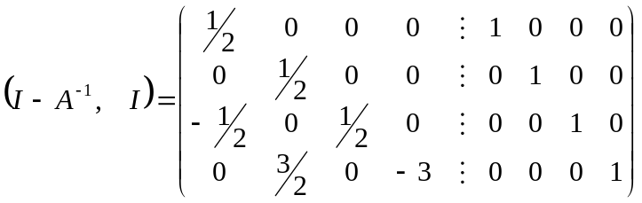
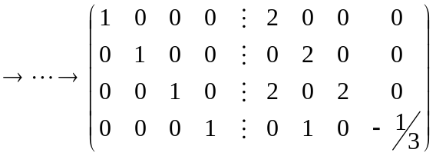 ，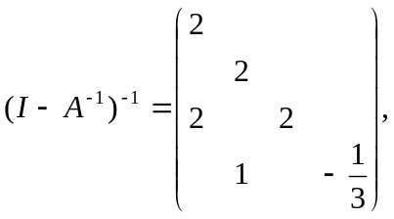（3%）
所以 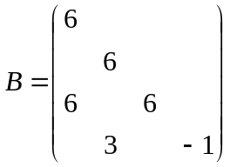 （1%）

